Các thực phẩm giúp hạ huyết áp
Huyết áp là áp lực máu cần thiết tác động lên thành động mạch nhằm đưa máu đến nuôi dưỡng các mô trong cơ thể. Huyết áp được tạo ra do lực co bóp của tim và sức cản của động mạch. Dùng những loại thực phẩm giàu kali để giúp làm hạ huyết áp cho những người mắc chứng huyết áp cao.
Hàng ngày, cơ thể chúng ta cần khoảng 3,5g kali và được lấy chủ yếu qua nguồn thực phẩm. Một số loại thực phẩm giàu kali: rau mùi tây, mơ khô, sôcôla, nhiều loại hạt (đặc biệt là hạnh nhân và hồ trăn), khoai tây, măng, chuối, đu đủ, bơ, đậu nành và cá... Trong cơ thể, kali được hấp thu ở ruột non và thận là cơ quan đào thải kali (90% kali được đào thải qua thận, 10% qua phân và da).
Khoai lang
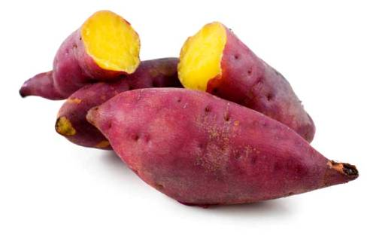
Một trong danh sách các loại thực phẩm có nhiều chất kali. Một gói khoai lang có thể chứa 694mg kali, chất xơ, beta carotene và một lượng tinh bột có thể cung cấp đủ năng lượng cho cơ thể trong ngày.
Khoai tây
Một thực phẩm lành mạnh, nó là một nguồn kali sẵn có, giúp giảm huyết áp, trong khi hàm lượng natri thấp, giúp giảm phù. “Chúng ta cần một tỉ lệ kali/natri là 5 - 1 để kiểm soát tăng huyết áp và duy trì một sự cân bằng trong cơ thể chúng ta”, Wiseman nói. Khoai tây cũng rất giàu magiê, giúp giảm căng thẳng và cải thiện khả năng miễn dịch của cơ thể.
Cà chua
Loại quả tươi rất tốt cho sức khỏe. Bột cà chua hay cà chua xay nhuyễn lại là nguồn cung cấp kali rất lớn. Một phần tư chén bột cà chua cung cấp 664mg khoáng chất quan trọng này, trong khi một nửa cốc cà chua nghiền lại chỉ chứa 549mg. Nước ép cà chua thì chỉ có hơn 400mg. Vì vậy, để nhận được nhiều hơn lượng kali cho cơ thể mình vào chế độ ăn uống từ cà chua, hãy sử dụng nước sốt cà chua thay thế cho các cách nấu khác.
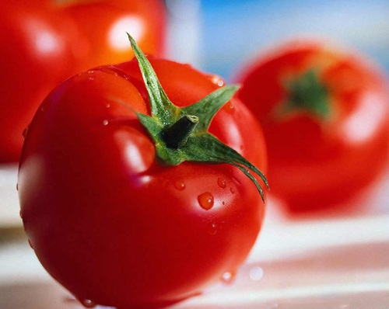
Củ cải đường
Khi nấu chín, có vị hơi đắng, nhưng lại xứng đáng có mặt trên vị trí bàn ăn vì nó đóng góp tới 664mg kali trong nửa chén rau. Củ cải đường là chất chống oxy hóa, một nguồn cung cấp tuyệt vời folate dù sống hay đã nấu chín.
Măng tây
Chứa nhiều kali nên giúp làm hạ huyết áp và acid amin như: amides và một ít natri cho nên có công dụng chữa phù nề. Các nguyên tố này có thể trung hòa clo sinh ra trong cơ thể trong quá trình tiêu hóa, để chống mệt mỏi. Là loại thực phẩm có giá trị dinh dưỡng rất cao giúp giảm cân, nó chứa nhiều vitamin A, vitamin B tổng hợp, vitamin C, kali, photpho, kẽm, xenlulo thô, acid folic có nhiều trong măng tây có thể phòng ngừa được bệnh tim. Các nhà nghiên cứu cho rằng mỗi ngày dùng 40mg acid folic có thể giảm 10% tỉ lệ phát các bệnh tim. Măng tây cung cấp rất nhiều acid folic cho cơ thể.
Sữa chua
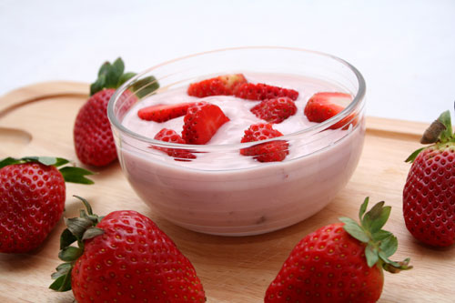
Một cốc sữa chua không chất béo có chứa 579mg kali, trong khi sữa chua chứa nhiều chất béo sẽ có ít hơn một chút hàm lượng này. Các sản phẩm sữa chua chứa nhiều men vi sinh, lợi khuẩn có thể hỗ trợ tiêu hóa và giữ cho đường ruột luôn được khỏe mạnh.
Măng tây
Chứa nhiều kali nên giúp làm hạ huyết áp và acid amin như: amides và một ít natri cho nên có công dụng chữa phù nề. Các nguyên tố này có thể trung hòa clo sinh ra trong cơ thể trong quá trình tiêu hóa, để chống mệt mỏi. Là loại thực phẩm có giá trị dinh dưỡng rất cao giúp giảm cân, nó chứa nhiều vitamin A, vitamin B tổng hợp, vitamin C, kali, photpho, kẽm, xenlulo thô, acid folic có nhiều trong măng tây có thể phòng ngừa được bệnh tim. Các nhà nghiên cứu cho rằng mỗi ngày dùng 40mg acid folic có thể giảm 10% tỉ lệ phát các bệnh tim. Măng tây cung cấp rất nhiều acid folic cho cơ thể.
Các loại đậu
Đều rất tốt cho hệ tim mạch nên sử dụng chúng trong bữa ăn hàng ngày vì chỉ cần một nửa chén đậu đũa đã cung cấp gần 600mg kali, đậu que, đậu Hà Lan cũng có công dụng tương tự.
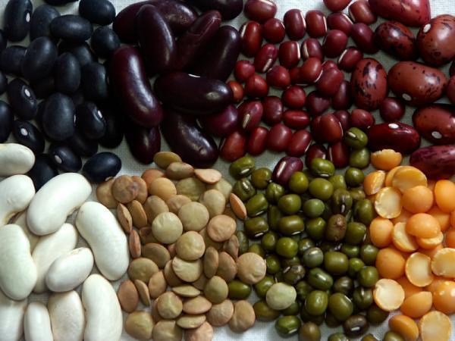
Ngao
Cứ mỗi 100g ngao có chứa khoảng 534mg kali và có nồng độ vitamin B12 cao nhất trong bất kỳ loại thực phẩm nào.
Mận khô
Vừa giàu kali và cả canxi nên rất tốt cho sức khỏe khi sử dụng đều đặn. Do đó ăn nhiều mận khô sẽ giúp cho xương chắc khỏe, tránh được các nguy cơ loãng xương song lượng canxi có trong thức ăn cũng giúp làm giảm huyết áp.
Trong một nghiên cứu cho thấy, những người phụ nữ ăn 10 quả mận khô mỗi ngày có mật độ chắc xương hơn đáng kể so với những người không ăn, chế độ ăn nhiều chất canxi còn tác dụng ngăn chặn sự tăng huyết áp vì thế sử dụng thực phẩm chứa nhiều chất canxi còn có tác dụng dự phòng tăng huyết áp.
Nước cà rốt
Mỗi cốc nước ép cà rốt có chứa 500mg kali, sử dụng cách ép là phương pháp hiệu quả nhất để nhận được tối đa kali trong cà rốt. Bên cạnh lợi ích về kali, cà rốt và các loại trái cây và rau quả có màu vàng rất tốt cho mắt nhờ sự có mặt của chất carotene.
Chuối
Thực phẩm giàu kali, một quả chuối trung bình có 400mg khoáng chất có lợi cho tim. Chuối cũng là một loại đồ ăn có thể lấp đầy dạ dày trống rỗng mỗi khi đói, giúp thúc đẩy sự trao đổi chất trong cơ thể.
Cá
Các loại các thịt như cá bơn hay cá ngừ chứa 500mg kali trong 100g. Kali có rất nhiều trong cá và hải sản, hãy thường xuyên bổ sung chúng vào chế độ ăn. Mặt khác còn cho thấy thường xuyên ăn cá làm tăng tuổi thọ, nhờ một phần lớn các chất béo lành mạnh có trong cá tươi làm giảm nguy cơ tử vong do mắc bệnh tim lên tới 35%. Đây là một nghiên cứu đã được Đại học Harvard kiểm chứng.
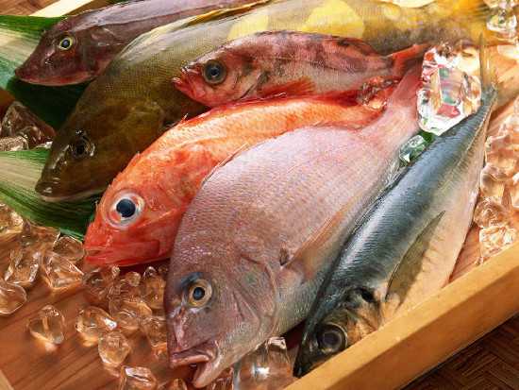
Đậu nành
Chưa qua chế biến là một nguồn cung cấp protein tuyệt vời, chống lại các chứng viêm trong cơ thể. Hãy uống 1 cốc sữa đậu nành mỗi ngày để cung cấp cho cơ thể 500mg kali.
Sữa
Trong sữa chứa rất nhiều kali, mỗi cốc sữa chứa 382mg mặc dù là sữa có chất béo hay không béo.
Nước cam
Một cốc nước cam cung cấp 355mg kali. Đây là một trong những thực phẩm bổ sung sức khỏe nên dùng thường xuyên vào các bữa ăn sáng.

